Bonjour,
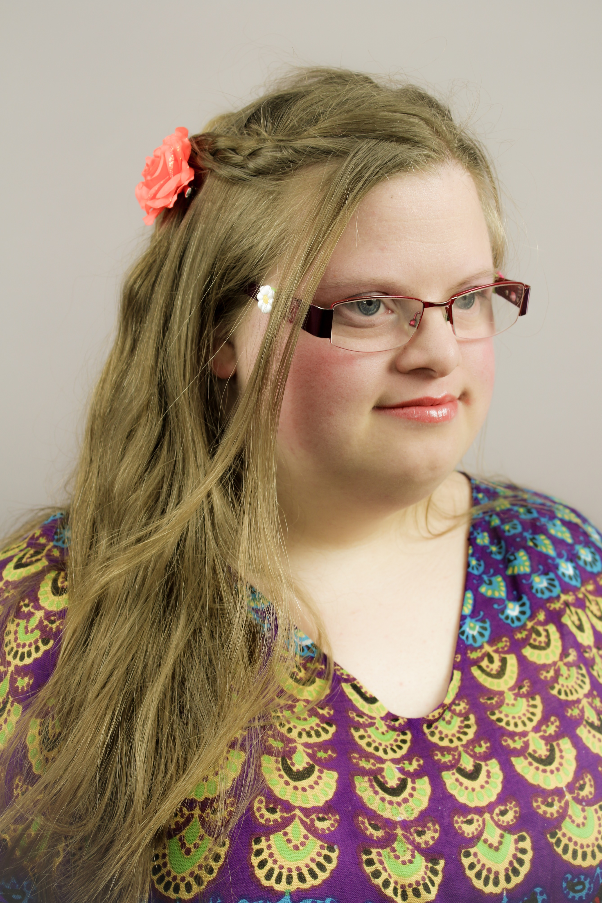

Bienvenue chez moi.
Je vais vous parler un peu de ma vie.
J’ai 27ans, j’habite à Saint lys à 30 km de Toulouse. Je suis l’aînée. J’ai un frère Pierre qui a 25 ans, il habite près de Paris.
Quand je suis née, mes parents ne savaient pas que j’étais trisomique. Très vite, ils ont cherché ce qu’ils allaient faire et le GEIST les a aidés. J’ai fait des cours de gym avec Nathalie aussi de l’orthophonie. J’ai eu des éducatrices. Céline m’a appris à prendre le métro.
Je suis d’abord allée à l’école de mon village, puis à 7 ans, je suis rentrée dans une classe spéciale dans une autre ville. C’était dur car je n’étais plus avec mes copines mais Robert mon maître avait plus de temps pour s’occuper de moi. Grâce à lui je sais lire et écrire.
Après je suis allée au collège à Toulouse. Il fallait une heure de trajet le matin et le soir. A l’UPI j’ai bien aimé aller en classe de musique, d’histoire, de SVT.
Après je suis allée au lycée, toujours à Toulouse. Avec une AVS, j’ai suivi la classe pour apprendre à être secrétaire. Quand j’ai fini le lycée il y a eu une fête avec les copains au rectorat.
Je pensais que j’allais vite trouver du travail mais ce n’est pas vrai. J’ai fait des stages mais cela fait trois ans que je n’ai rien, pourtant mes parents cherchent, et ça me rend triste.

Mon papa a transformé une partie de la maison pour me faire mon appartement. Je mange seule le matin et le soir. Je me fais à manger. Karine, Elodie, et Nadia du Samsah m’ont appris des recettes simples et aussi comment faire mon ménage.
J’ai des activités presque tous les jours : le chant, la piscine, la gym, le cours avec Marie Paule. C’était la maîtresse du collège. Et puis je cours avec Leya ma chienne. Maman vient avec moi.
Ce qui m’embête le plus c’est mes rondeurs, parfois certains se moquent de moi.
J’aime regarder la télé avec les Experts, Slugterra, le dernier maître de l’air, Korra. J’aime aussi aller au cinéma voir des films d’action, faire la fiesta avec les copains, écrire des textes sur mon ordinateur ou ma tablette.
Mon rêve c’est d’avoir un boulot, un amoureux et de vivre à deux.

